**Vào tháng 01/2024,**[**Xiaomi Redmi Note 13**](https://www.thegioididong.com/dtdd/xiaomi-redmi-note-13)**chính thức ra mắt tại Việt Nam, đánh dấu sự tiếp nối của dòng sản phẩm Redmi Note nổi tiếng. Điện thoại được trang bị cấu hình mạnh mẽ, thiết kế hiện đại, màn hình sắc nét và camera ấn tượng, hứa hẹn sẽ thu hút được sự quan tâm của người dùng Việt.**

**Màn hình AMOLED cho chất lượng hiển thị sắc nét**

Màn hình AMOLED là một điểm độc đáo của Redmi Note 13 mà mình thực sự rất thích. Nó có khả năng hiển thị màu sắc sống động và đặc biệt là khả năng tạo ra độ tương phản cao và màu đen sâu, làm cho mọi hình ảnh trở nên sắc nét và chân thực.

Xem thêm: [Màn hình AMOLED là gì? Có gì nổi bật? Thiết bị nào có màn hình AMOLED?](https://www.thegioididong.com/hoi-dap/man-hinh-amoled-la-gi-905766)

](https://cdn.tgdd.vn/Products/42/309831/xiaomi-redmi-note-13-1-1020x570.jpg)

Điều đặc biệt, tấm nền AMOLED còn có khả năng giảm ánh sáng xanh giúp làm dịu mắt khi sử dụng điện thoại vào buổi tối, đây thực sự là tính năng quan trọng để giữ cho thị lực của mình được bảo vệ.

Mình cảm thấy ấn tượng với kích thước màn hình lớn của chiếc [điện thoại dòng Redmi](https://www.thegioididong.com/dtdd-xiaomi-redmi) này, lên đến 6.67 inch. Nó tạo ra không gian hiển thị rộng lớn, làm cho mọi hoạt động từ giải trí đến công việc trở nên thoải mái hơn. Chơi game, xem phim hay thậm chí là làm việc với các ứng dụng như Google Sheet đều trở nên dễ dàng.

](https://cdn.tgdd.vn/Products/42/309831/xiaomi-redmi-note-13-2-1020x570.jpg)

Độ phân giải Full HD+ (1080 x 2400 pixels) của màn hình thực sự làm cho mọi hình ảnh và nội dung hiển thị trở nên chi tiết. Điều này thể hiện rõ khi mình thưởng thức các bộ phim chất lượng cao hoặc chỉnh sửa nội dung đa phương tiện trực tiếp trên máy, với hình ảnh rõ ràng, sắc nét và không có vỡ hạt.

](https://cdn.tgdd.vn/Products/42/309831/xiaomi-redmi-note-13-3-1020x570.jpg)

Điều mà mình thấy thú vị là tần số quét màn hình lên đến 120 Hz. Công nghệ này tạo ra một trải nghiệm sử dụng mượt mà và gần gũi hơn trong mọi tác vụ. Mọi thứ đều được hiển thị mượt mà, tốc độ vuốt chạm của tay mình và tốc độ làm mới màn hình đều được đồng bộ hóa giúp trải nghiệm của mình thêm phần thích thú.

](https://cdn.tgdd.vn/Products/42/309831/xiaomi-redmi-note-13-4-1020x570.jpg)

**Thiết kế đổi mới cùng độ mỏng ấn tượng 7.97 mm**

Mình thấy mặt lưng của máy được thiết kế theo dạng vuông vức, tạo nên một vẻ ngoài mạnh mẽ và cá tính. Kiểu dáng này không chỉ làm máy trở nên thanh thoát và sang trọng hơn mà còn mang lại cảm giác thoải mái khi nắm trong lòng bàn tay.

](https://cdn.tgdd.vn/Products/42/309831/xiaomi-redmi-note-13-6-1020x570.jpg)

Cụm camera sau của máy thật sự độc đáo với các ống kính được đặt riêng biệt. Mình thấy cách này tạo ra một cái nhìn mới mẻ và sáng tạo, đồng thời làm cho sản phẩm trở nên độc đáo hơn.

](https://cdn.tgdd.vn/Products/42/309831/xiaomi-redmi-note-13-7-1020x570.jpg)

Mặt trước của [điện thoại](https://www.thegioididong.com/dtdd) có màn hình tràn viền dạng nốt ruồi, với viền mỏng hai bên, tối ưu hóa không gian hiển thị và nâng cao trải nghiệm người dùng. Việc sử dụng viền mỏng không chỉ làm cho màn hình hấp dẫn hơn mà còn tạo ra sự tập trung tối đa vào nội dung hiển thị, mang lại trải nghiệm xem hình ảnh và video chân thực và hấp dẫn.

](https://cdn.tgdd.vn/Products/42/309831/xiaomi-redmi-note-13-8-1020x570.jpg)

Mình đánh giá cao việc Redmi Note 13 được trang bị khả năng chống nước và bụi đạt chuẩn IP54. Điều này đồng nghĩa với việc máy có khả năng chống lại bụi và nước ở mức độ phòng chống thông thường, bảo vệ máy khỏi những tác động tiêu cực từ môi trường xung quanh.

](https://cdn.tgdd.vn/Products/42/309831/xiaomi-redmi-note-13-5-1020x570.jpg)

**Camera 108 MP và nhiều tính năng tích hợp**

Mình thấy cảm biến chính 108 MP trên chiếc [điện thoại Xiaomi](https://www.thegioididong.com/dtdd-xiaomi) này thực sự là một sự lựa chọn tuyệt vời cho những người đam mê nhiếp ảnh. Độ sắc nét và chi tiết của ảnh dưới mọi điều kiện ánh sáng là điểm độc đáo của nó, mang lại trải nghiệm thú vị và gia tăng cảm hứng sáng tạo.

](https://cdn.tgdd.vn/Products/42/309831/xiaomi-redmi-note-13-9-1020x570.jpg)

Trong điều kiện đủ sáng, hình ảnh chụp ra có chất lượng tốt, với mọi chi tiết hiển thị rõ ràng và sắc nét. Màu sắc tự nhiên giúp tránh hiện tượng lóe sáng hoặc quá tối tại một số điểm, tạo nên một bức ảnh tổng thể ổn định và thực sự đáng giá trong phân khúc giá của sản phẩm.

](https://cdn.tgdd.vn/Products/42/309831/xiaomi-redmi-note-13-10-1020x570.jpg)

Và với camera góc siêu rộng 8 MP, giúp mở ra một thế giới mới cho mình. Camera này giúp mình bắt trọn mọi khoảnh khắc, làm cho nó trở thành lựa chọn hoàn hảo cho việc chụp ảnh phong cảnh và ảnh nhóm.

](https://cdn.tgdd.vn/Products/42/309831/xiaomi-redmi-note-13-11-1020x570.jpg)

*\*Ảnh chụp từ chế độ mặc định*

](https://cdn.tgdd.vn/Products/42/309831/xiaomi-redmi-note-13-12-1020x570.jpg)

*\*Ảnh chụp từ chế độ góc siêu rộng*

Tuy nhiên, ảnh sau khi chụp có thể xuất hiện một vài hiện tượng như vỡ nét ngoài rìa, có nhiễu hạt ở một số vùng tối nên người dùng cũng nên lưu ý và chọn địa điểm chụp cho phù hợp, tốt nhất là những nơi có đầy đủ ánh sáng như ngoài trời ít bóng râm.

**Sử dụng chipset nhà Qualcomm**

Mình rất hài lòng với con chip Snapdragon 685 trên chiếc [điện thoại Android](https://www.thegioididong.com/dtdd?g=android) này, nó mang đến hiệu năng ổn định và đủ mạnh mẽ để đáp ứng mọi nhu cầu đa dạng của mình. Lướt web, xem video và thậm chí chơi game ở cấu hình trung bình đều diễn ra mượt mà, mình không gặp phải những trở ngại không mong muốn.

](https://cdn.tgdd.vn/Products/42/309831/xiaomi-redmi-note-13-13-1020x570.jpg)

Mình thực sự phải nói là Redmi Note 13 đã làm mình ấn tượng với sức mạnh của nó, đặc biệt là với số điểm 386 trên Geekbench 6 và số điểm PCMark lên đến 9627. Con số này khiến mình tin cậy hơn vào hiệu năng của chiếc điện thoại.

](https://cdn.tgdd.vn/Products/42/309831/xiaomi-redmi-note-13-14-1020x570.jpg)

Tiếp đến bài test game, mình khá ngạc nhiên qua những gì mà Redmi Note 13 đã làm được. Việc chơi Liên Quân Mobile trên máy là một trải nghiệm mượt mà, với đồ họa tối đa và tốc độ khung hình cao. Điều quan trọng là hiệu suất xử lý của điện thoại luôn giữ ổn định, mình chẳng gặp vấn đề giật lag và FPS luôn duy trì ổn định ở mức 60.

](https://cdn.tgdd.vn/Products/42/309831/xiaomi-redmi-note-13-15-1020x570.jpg)

Thậm chí, với tựa game nặng như Call of Duty Mobile, Redmi Note 13 vẫn làm mình hài lòng. Mặc dù có một chút đuối, nhưng nếu mình tránh những khu vực có quá nhiều kẻ địch thì máy vẫn chơi tốt. Tốc độ khung hình có thể giảm xuống khoảng 31 FPS, cho thấy đây không phải là con số cao, nhưng nhìn chung vẫn đủ tốt cho mức giá mà chiếc điện thoại mang lại.

](https://cdn.tgdd.vn/Products/42/309831/xiaomi-redmi-note-13-16-1020x570.jpg)

Điểm đặc biệt của máy chính là RAM 8 GB, nó mang lại khả năng đa nhiệm mạnh mẽ. Mình có thể mở đồng thời nhiều ứng dụng mà không cần phải lo lắng về việc giảm tốc độ hoặc ứng dụng đột ngột đóng sập. Đặc biệt là trong các tình huống đòi hỏi tốc độ xử lý cao như chơi game hay xem video chất lượng cao, RAM lớn thật sự là một lợi thế giúp duy trì sự ổn định.

[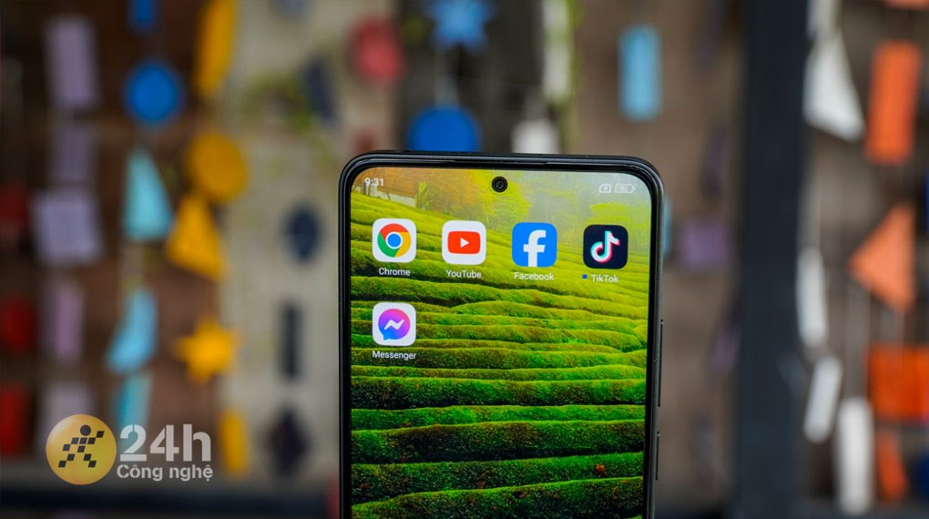](https://cdn.tgdd.vn/Products/42/309831/xiaomi-redmi-note-13-17-1020x570.jpg)

Hơn nữa, máy hỗ trợ bộ nhớ lưu trữ lên đến 128 GB và có khả năng mở rộng thông qua thẻ MicroSD lên đến 1 TB. Điều này tạo ra một không gian lưu trữ đáng kể, mang lại đủ dung lượng cho việc lưu trữ ảnh, video chất lượng cao, tài liệu và các ứng dụng ưa thích mà không cần lo lắng về việc sớm hết dung lượng.

**Thoải mái sử dụng với pin 5000 mAh**

Viên pin khủng 5000 mAh trên Redmi Note 13 thực sự là nguồn năng lượng mạnh mẽ, vượt trội và có thể cạnh tranh với nhiều đối thủ trên thị trường. Mình đã thử nghiệm và ấn tượng khi chiếc điện thoại này có thể đồng hành cùng mình liên tục trong khoảng 7 tiếng 30 phút, thậm chí khi thực hiện nhiều tác vụ đa nhiệm như chơi game, xem phim và lướt web.

](https://cdn.tgdd.vn/Products/42/309831/xiaomi-redmi-note-13-18-1020x570.jpg)

Một điểm độc đáo của Redmi Note 13 chính là hệ thống sạc nhanh 33 W, làm cho việc sạc đầy pin trở nên nhanh chóng và thuận tiện. Với công suất này, chiếc điện thoại có thể sạc đầy trong thời gian ngắn, trong khi nhiều đối thủ khác vẫn đang loay hoay với công suất sạc thấp hơn như 15 W hoặc 25 W.

](https://cdn.tgdd.vn/Products/42/309831/xiaomi-redmi-note-13-19-1020x570.jpg)

Tổng kết, Xiaomi Redmi Note 13 không chỉ có thiết kế đẹp mắt, hiệu năng mạnh mẽ mà còn nổi bật với viên pin khủng và hệ thống sạc nhanh. Đây là một lựa chọn đáng cân nhắc cho những người đang tìm kiếm chiếc điện thoại giá rẻ nhưng vẫn đáp ứng tốt mọi nhu cầu sử dụng.